18. Oktober 2023

„Race around THE LÄND“: Spendenaktion extrem
mit Unterstützung der CHIRON Group

In 72 Stunden von Tuttlingen aus Baden-Württemberg umrunden. 1.000 Kilometer mit den Rennrädern. Vom 15. bis 18. September nonstop. Diesen „Ritt“ wagten David Schmidtmann, Automationsspezialist bei der CHIRON Group, und seine Frau Sarah, Lehramtsstudentin. Bei ihrem „Race around THE LÄND“ wollten die beiden auf die Organisation World Bicycle Relief aufmerksam machen und dafür Spenden sammeln. Mit Erfolg!

Nichts mit Begleitfahrzeug, heißer Dusche, Abendessen im Restaurant, Hotelbett. Stattdessen 1.000 Kilometer nahezu nonstop radeln. Von Tuttlingen zum Bodensee, durchs Allgäu nach Ulm, ganz hoch nach Wertheim am Main. Und wieder nach unten durch den Odenwald nach Mannheim, durchs Rheintal bis Bad Krozingen und zurück nach Tuttlingen. Bei Sonne, Regen und Gewitter, mit nur sieben Stunden Schlaf von Freitag bis Montag, unter der Rettungsdecke und unter freiem Himmel.

Klingt höchst ambitioniert und war daher für die passionierten Radsportler Sarah und David Schmidtmann genau das richtige. Beide lieben extreme Herausforderungen und verbinden ihre außergewöhnlichen Fahrradaktionen immer mit einem guten Zweck. Machen auf gemeinnützige Organisationen aufmerksam und sammeln Spenden. Im letzten Jahr sind sie dafür 24 Stunden lang 40-mal den Dreifaltigkeitsberg bei Spaichingen hoch und wieder runtergefahren. „Dieses Mal war’s“, so David Schmidtmann, „deutlich abwechslungsreicher. Wir leben zwar beide schon immer in Baden-Württemberg, kannten aber viele Ecken noch nicht. So kam die Idee auf, 'THE LÄND' mit dem Fahrrad zu umrunden und dabei Spenden für World Bicycle Relief zu sammeln. Radfahren für Fahrräder, das hat für uns perfekt gepasst!“

World Bicycle Relief unterstützt Menschen in Entwicklungsländern. Die Organisation stellt extra robuste, vor Ort montierte Fahrräder zur Verfügung und ermöglicht so Mobilität. Kinder können zur Schule radeln, Ärzte kommen schneller zu ihren Patienten, Bäuerinnen können ihre Produkte zum Markt transportieren. Ein solches Fahrrad kostet 147 Euro, das Geld wird durch direkte Zuwendungen oder Spendenaktionen unter dem Dach von World Bicycle Relief gesammelt.

Sarah und David Schmidtmann hatten sich zum Ziel gesetzt, mit ihrem „Race around THE LÄND“ 3.675 Euro für 25 Räder einzufahren. Dieses Ziel haben die beiden bereits mehr als erreicht. Aber, so Sarah Schmidtmann, „wir hoffen natürlich, dass wir bis zum Ende der Aktion am 31. Dezember noch mehr Geld einsammeln können.“

David Schmidtmann ergänzt: „Ohne all die Unterstützer bis heute hätten wir allerdings gar nicht erst losfahren müssen. Danke für alles! Für jede Spende, für den Support beim Rennen über Social Media, für unsere Lieblingsgummibärchen, die ein Freund an der Strecke deponiert hatte. Für den begeisterten Empfang durch Familie, Freunde, Kolleginnen und Kollegen auf dem Werksgelände der CHIRON Group. Da wurde geklatscht und gejubelt, herrlich! Besonders freuen wir uns über die Unternehmensspende von 1.000 Euro, das hat unsere Aktion ein großes Stück vorangebracht, herzlichen Dank!“

Informationen zur Organisation: worldbicyclerelief.org/de

Über die CHIRON Group

Die CHIRON Group mit Hauptsitz in Tuttlingen ist Spezialist für CNC-gesteuerte, vertikale Fräs- und Fräs-Dreh-Bearbeitungszentren sowie Turnkey- und Automationslösungen. Umfassende Services, digitale Lösungen und Produkte für die Additive Fertigung komplettieren das Portfolio. Die Gruppe ist mit Produktions- und Entwicklungsstandorten, Vertriebs- und Serviceniederlassungen sowie Handelsvertretungen weltweit präsent. Rund zwei Drittel der verkauften Maschinen und Lösungen werden exportiert. Wesentliche Anwenderbranchen sind die Automobilindustrie, der Maschinenbau, die Medizin- und Präzisionstechnik, die Luft- und Raumfahrt sowie die Werkzeugherstellung.

Ansprechpartnerin für die Redaktion:

CHIRON Group SE
Melanie Buschle
Marketing
Kreuzstraße 75
78532 Tuttlingen

Telefon: 07461 940-3255
E-Mail: Melanie.Buschle@chiron-group.com
www.chiron-group.com

Bildunterschriften

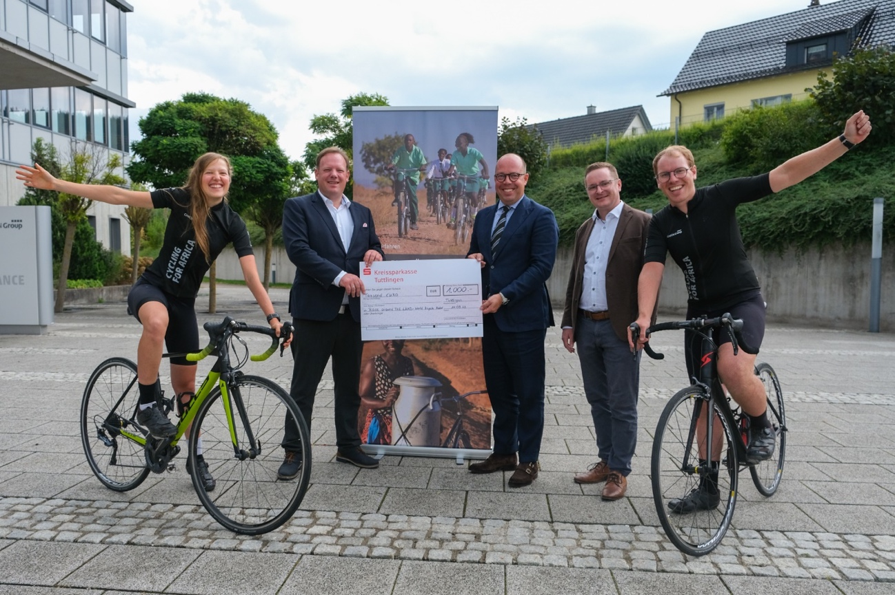

Bild 1:
Im Rahmen der Spendenaktion sammelten Sarah und David Schmidtmann bereits über 5.000 Euro. Den symbolischen Scheck der CHIRON Group über 1.000 Euro überreichten Matthias Rapp, Vice President Global Marketing (von links), CEO Carsten Liske und Benjamin Kurth, Global Program Manager Sustainability.

